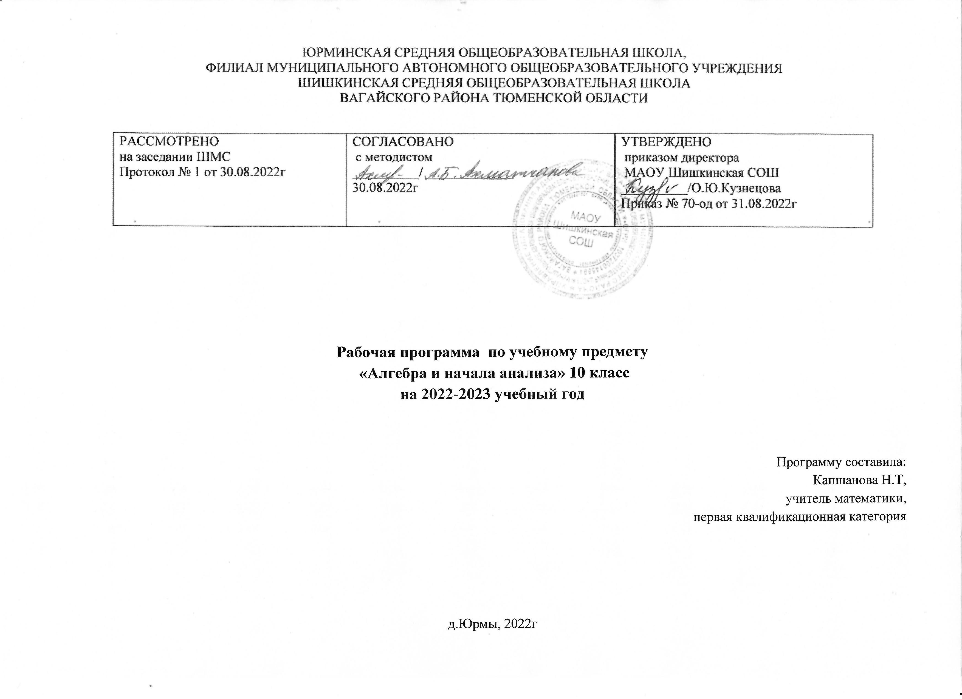
- Планируемые результаты освоения учебного предмета Математика «Алгебра и начала математического анализа»
Программа позволяет добиваться следующих результатов освоения образовательной программы среднего (полного) общего образования. Личностные:
• сформированность мировоззрения, соответствующего современному уровню развития науки и общественной практики, основанного на диалоге культур, а также различных форм общественного сознания - науки, искусства, морали, религии, правосознания, своего места в поликультурном мире;
• сформированность основ саморазвития и самовоспитания на основе общечеловеческих нравственных ценностей и идеалов российского гражданского общества; готовность и способность к самостоятельной, творческой и ответственной деятельности (образовательной, проектно-исследовательской, коммуникативной и др.);
• сформированность толерантного сознания и поведения личности в поликультурном мире, готовности и способности вести диалог с другими людьми, достигать в нём взаимопонимания, находить общие цели и сотрудничать для их достижения;
• сформированность навыков продуктивного сотрудничества со сверстниками, детьми старшего и младшего возраста, взрослыми в образовательной, общественно полезной, учебно-исследовательской, учебно-инновационной и других видах деятельности;
• осознанный выбор будущей профессии на основе понимания её ценностного содержания и возможностей реализации собственных жизненных планов; гражданское отношение к профессиональной деятельности как к возможности личного участия в решении общественных, государственных, общенациональных проблем.

Метапредметные:
• умение самостоятельно определять цели и составлять планы, осознавая приоритетные и второстепенные задачи; самостоятельно осуществлять, контролировать и корректировать учебную, внеурочную и внешкольную деятельность с учётом предварительного планирования; использовать различные ресурсы для достижения целей; выбирать успешные стратегии в трудных ситуациях;
• умение продуктивно общаться и взаимодействовать с коллегами по совместной деятельности, учитывать позиции другого (совместное целеполагание и планирование общих способов работы на основе прогнозирования, контроль и коррекция хода и результатов совместной деятельности), эффективно разрешать конфликты;
• владение навыками познавательной, учебно-исследовательской и проектной деятельности, навыками разрешения проблем; способность и готовность к самостоятельному поиску методов решения практических задач, применению различных методов познания для изучения различных сторон окружающей действительности;
• готовность и способность к самостоятельной и ответственной информационной деятельности, включая умение ориентироваться в различных источниках информации, критически оценивать и интерпретировать информацию, получаемую из различных источников;
• умение определять назначение и функции различных социальных институтов, ориентироваться в социальнополитических и экономических событиях, оценивать их последствия;
• умение самостоятельно оценивать и принимать решения, определяющие стратегию поведения, с учётом гражданских и нравственных ценностей;
• владение языковыми средствами: умение ясно, логично и точно излагать свою точку зрения, использовать языковые средства, адекватные обсуждаемой проблеме, представлять результаты исследования, включая составление текста и презентации материалов с использованием информационных и коммуникационных технологий, участвовать в дискуссии;

• владение навыками познавательной рефлексии как осознания совершаемых действий и мыслительных процессов, их результатов и оснований, границ своего знания и незнания, новых познавательных задач и средств их достижения.

Предметные:
• сформированность представлений о математике как части мировой культуры и о месте математики в современной цивилизации, о способах описания на математическом языке явлений реального мира;
• сформированность представлений о математических понятиях как о важнейших математических моделях, позволяющих описывать и изучать разные процессы и явления; понимания возможности аксиоматического построения математических теорий;
• владение методами доказательств и алгоритмов решения; умение их применять, проводить доказательные рассуждения в ходе решения задач;
• владение стандартными приёмами решения рациональных и иррациональных, показательных, степенных, тригонометрических уравнений и неравенств, их систем, использование готовых компьютерных программ, в том числе для поиска пути решения и иллюстрации решения уравнений и неравенств;
• сформированность представлений об основных понятиях, идеях и методах математического анализа;
• владение основными понятиями о плоских и пространственных геометрических фигурах, их основных свойствах; умение распознавать на чертежах, моделях и в реальном мире геометрические фигуры; применение изученных свойств геометрических фигур и формул для решения геометрических задач и задач с практическим содержанием;
• сформированность представлений о процессах и явлениях, имеющих вероятностный характер, о статистических закономерностях в реальном мире, об основных понятиях элементарной теории вероятностей; умений находить и оценивать вероятности наступления событий в простейших практических ситуациях и основные характеристики случайных величин;
• владение навыками использования готовых компьютерных программ при решении задач;
• сформированность представлений о необходимости доказательств при обосновании математических утверждений и роли аксиоматики в проведении дедуктивных рассуждений;
• сформированность понятийного аппарата по основным разделам курса математики; знаний основных теорем, формул и умения их применять; умения доказывать теоремы и находить нестандартные способы решения задач;
• сформированность умения моделировать реальные ситуации, исследовать построенные модели, интерпретировать полученный результат;
• сформированность представлений об основных понятиях математического анализа и их свойствах, владение умением характеризовать поведение функций, использование полученных знаний для описания и анализа реальных зависимостей; • владение умениями составления вероятностных моделей по условию задачи и вычисления вероятности наступления событий, в том числе с применением формул комбинаторики и основных теорем теории вероятностей; исследования случайных величин по их распределению.
Алгебра
Учащийся научится:
- выполнять арифметические действия, сочетая устные и письменные приемы, применение вычислительных устройств; находить значения корня натуральной степени, степени с рациональным показателем, логарифма, используя при необходимости вычислительные устройства; пользоваться оценкой и прикидкой при практических расчетах;
- проводить по известным формулам и правилам преобразования буквенных выражений, включающих степени, радикалы, логарифмы и тригонометрические функции;
- вычислять значения числовых и буквенных выражений, осуществляя необходимые подстановки и преобразования.
Учащийся получит возможность
Использовать приобретенные знания и умения в практической деятельности и повседневной жизни для:
- практических расчетов по формулам, включая формулы, содержание степени, радикалы, логарифмы и тригонометрические функции, используя при необходимости справочные материалы и простейшие вычислительные устройства;
- понимания взаимосвязи учебного предмета с особенностями профессий и профессиональной деятельности, в основе которых лежат знания по данному учебному предмету.

Функции и графики
Учащийся научится
- определять значение функции по значению аргумента при различных способах задания функции;
- строить графики изученных функций;
- описывать по графику и в простейших случаях по формуле поведение и свойства функций, находить по графику функции наибольшие и наименьшие значения;
- решать уравнения, простейшие системы уравнений, используя свойства функций и их графиков.
Учащийся получит возможность
Использовать приобретенные знания и умения в практической деятельности и повседневной жизни для
- описания с помощью функций различных зависимостей, представления их графически, интерпретации графиков.
Уравнения и неравенства
Учащийся научится
- решать рациональные, показательные и логарифмические уравнения и неравенства, простейшие иррациональные и тригонометрические уравнения, их системы;
- составлять уравнения и неравенства по условию задачи;
- использовать для приближенного решения уравнений и неравенств графический метод;
- изображать на координатной плоскости множества решений простейших уравнений и их систем.
Учащийся получит возможность
Использовать приобретенные знания и умения в практической деятельности и повседневной жизни для
- построения и исследования простейших математических моделей.

- Содержание курса учебного предмета

Тема 1. «Действительные числа»
Целые и рациональные числа. Действительные числа. Бесконечно убывающая геометрическая прогрессия и её сумма.
Корни и степени. Корень степени n>1 и его свойства. Арифметический корень натуральной степени. Степень с рациональным показателем и его свойства. Понятие о степени с действительным показателем. Свойства степени с действительным показателем.

Тема 2. «Степенная функция»
Степенная функция с натуральным показателем, её свойства и график. Взаимно обратные функции. Вертикальные и горизонтальные асимптоты графиков. Графики дробно-линейных функций.. Равносильные уравнения и неравенства. Иррациональные уравнения.
.
Тема 3. «Показательная функция»
Показательная функция (экспонента), её свойства и график. Показательные уравнения. Показательные неравенства. Системы показательных уравнений и неравенств. Основные приемы решения систем уравнений: подстановка, алгебраическое сложение, введение новых переменных. Решение систем уравнений неравенств с одной переменной. Использование свойств и графиков функций при решении уравнений и неравенств. Метод интервалов. Решение простейших систем уравнений с двумя неизвестными. Изображение на координатной плоскости множества решений уравнений и неравенств с двумя переменными и их систем.
Тема 4. «Логарифмическая функция»
Логарифмы. Логарифм числа.. Основное логарифмическое тождество. Свойства логарифмов. Логарифм произведения, частного, степени; переход к новому основанию. Десятичный и натуральный логарифмы, число е. Преобразования простейших выражений, включающих арифметические операции, а также операцию возведения в степень и операцию логарифмирования. Логарифмическая функция, её свойства и график. Логарифмические уравнения. Логарифмические неравенства.
Тема 5. «Тригонометрические формулы»
Радианная мера угла. Поворот точки вокруг начала координат Определение синуса, косинуса и тангенса произвольного угла. Определение синуса, косинуса и тангенса числа. Знаки синуса, косинуса и тангенса угла.Зависимость между синусом, косинусом и тангенсом одного и того же угла. Основные тригонометрические тождества. Синус, косинус и тангенс углов α и -α. Формулы сложения. Синус, косинус и тангенс двойного угла. Выражение тригонометрических функций через тангенс половинного аргумента.Формулы привидения. Синус, косинус и тангенс суммы и разности двух углов. Преобразования суммы тригонометрических функций в произведение и произведения в сумму .Преобразование простейших тригонометрических выражений.
Тема 7. «Тригонометрические уравнения»
Арксинус, арккосинус, арктангенс числа. Уравнение cos x = a. Уравнение sin x = a. Уравнение tgx = a. Решение тригонометрических уравнений. Примеры решения простейших тригонометрических неравенств.
Основные цели: формирование представлений о решении тригонометрических уравнений на числовой окружности, об арккосинусе, арксинусе, арктангенсе, арккотангенсе числа;
формирование умений решения простейших тригонометрических уравнений и неравенств, однородных тригонометрических уравнений;
овладение умением решать тригонометрические уравнения методом введения новой переменной, методом разложения на множители;
расширение и обобщение сведений о видах тригонометрических уравнений.

- Тематическое планирование с указанием количество часов, отводимых на освоение каждой темы.

№  п/п | Тема урока | Кол – во часов
 | Действительные числа (11 ч.)
1 | Целые и рациональные числа. | 1
2 | Действительные числа | 1
3 | Бесконечно убывающая геометрическая прогрессия и её сумма. | 1
4 | Бесконечно убывающая геометрическая прогрессия и её сумма. | 1
5 | Корни и степени. Корень степени n>1 и его свойства. | 1
6 | Арифметический корень натуральной степени | 1
7 | Степень с рациональным показателем и его свойства. | 1
8,9 | Понятие о степени с действительным показателем. Свойства степени с действительным показателем. | 2
10 | Урок обобщения и систематизации знаний теме «Действительные числа». | 1
11 | Контрольная работа по теме «Действительные числа» | 1
 | Степенная функция (10 ч.)
12 | Степенная функция с натуральным показателем, её свойства и график | 1
13 | Степенная функция с натуральным показателем, её свойства и график | 1
14 | Взаимно обратные функции. Вертикальные и горизонтальные асимптоты графиков. Графики дробно-линейных функций. | 1
15 | Равносильные уравнения и неравенства. | 1
16 | Иррациональные уравнения. | 1
17 | Иррациональные уравнения | 1
18 | Иррациональные неравенства | 1
19 | Иррациональные неравенства | 1
20 | Повторение по теме «Степенная функция». | 1
21 | Контрольная работа по теме «Степенная функция» | 1
 | Показательная функция (10 ч.)
22 | Показательная функция (экспонента), её свойства и график | 1
23 | Показательная функция (экспонента), её свойства и график | 1
24 | Показательные уравнения | 1
25 | Показательные уравнения | 1
26 | Показательные неравенства | 1
27 | Показательные неравенства | 1
28 | Основные приемы решения систем уравнений: подстановка, алгебраическое сложение, введение новых переменных. Решение систем уравнений неравенств с одной переменной. Использование свойств и графиков функций при решении уравнений и неравенств. Метод интервалов.. | 1
29 | Решение простейших систем уравнений с двумя неизвестными. Изображение на координатной плоскости множества решений уравнений и неравенств с двумя переменными и их систем. | 1
30 | Повторение по теме «Показательная функция» | 1
31 | Контрольная работа по теме «Показательная функция» | 1
 | Логарифмическая функция (14 ч.)
32 | Логарифмы. Логарифм числа.. | 1
33 | Логарифмы .Основное логарифмическое тождество | 1
34,35 | Свойства логарифмов. Логарифм произведения, частного, степени; переход к новому основанию. | 2
36 | Десятичный и натуральный логарифмы, число е. | 1
37 | Преобразования простейших выражений, включающих арифметические операции, а также операцию возведения в степень и операцию логарифмирования. | 1
38 | Логарифмическая функция, её свойства и график | 1
39 | Построение графика логарифмической функции. | 1
40 | Логарифмические уравнения. | 1
41 | Решение логарифмических уравнений. | 1
42 | Логарифмические неравенства | 1
43 | Решение логарифмических неравенств. | 1
44 | Повторение по теме «Логарифмическая функция» | 1
45 | Контрольная работа по теме «Логарифмическая функция» | 1
 | Тригонометрические формулы (21 ч.)
46 | Радианная мера угла | 1
47 | Поворот точки вокруг начала координат | 1
48 | Поворот точки вокруг начала координат | 1
49 | Определение синуса, косинуса и тангенса произвольного угла | 1
50 | Определение синуса, косинуса и тангенса числа. | 1
51 | Знаки синуса, косинуса и тангенса угла. | 1
52 | Зависимость между синусом, косинусом и тангенсом одного и того же угла | 1
53 | Зависимость между синусом, косинусом и тангенсом одного и того же угла. | 1
54 | Основные тригонометрические тождества. | 1
55 | Основные тригонометрические тождества. | 1
56 | Синус, косинус и тангенс углов α и -α. | 1
57 | Формулы сложения | 1
58 | Формулы сложения | 1
59 | Синус, косинус и тангенс двойного угла | 1
60 | Синус, косинус и тангенс двойного угла. | 1
61 | Выражение тригонометрических функций через тангенс половинного аргумента. | 1
62 | Формулы привидения | 1
63 | Синус, косинус и тангенс суммы и разности двух углов. | 1
64 | Синус, косинус и тангенс суммы и разности двух углов. | 1
65 | Преобразования суммы тригонометрических функций в произведение и произведения в сумму .Преобразование простейших тригонометрических выражений. | 1
66 | Контрольная работа по теме «Основные тригонометрические формулы» | 1
 | Тригонометрические уравнения (13 ч.)
67 | Арксинус, арккосинус, арктангенс числа. | 1
68 | Решение уравнений вида cosх = а | 1
69 | Уравнение cosх = а | 1
70 | Решение уравнений вида sin х = а | 1
71 | Решение уравнений вида , sin х = а | 1
72 | Уравнение tgх = а | 1
73 | Решение уравнений вида tgх = а | 1
74 | Тригонометрические уравнения, сводящиеся к квадратным. | 1
75 | Уравнение a sin x + b cos x = c | 1
76 | Решение тригонометрических уравнений. | 1
77 | Примеры решения простейших тригонометрических неравенств | 1
78 | Повторение по теме «Тригонометрические уравнения» | 1
79 | Контрольная работа по теме «Тригонометрические уравнения» | 1
 | Итоговое повторение курса алгебры и начала анализа 10 класс (23 ч.)
80-82 | Повторение по теме «Действительные числа». | 3
83-85 | Повторение по теме «Степенная функция». | 3
86-88 | Повторение по теме «Показательная функция». | 3
89-90 | Повторение по теме «Логарифмическая функция». | 2
91-98 | Повторение по теме «Тригонометрические формулы и уравнения» | 8
99-101 | Итоговая контрольная работа | 3
102 | Анализ контрольной работы. Работа над ошибками. | 1
Всего |  | 102

